Un mexicano, nuevo vicepresidente de Conferencia Episcopal de EU
La Jornada Maya | miércoles, 16 nov 2016 19:58

El arzobispo de Los Ángeles y nuevo vicepresidente de la Conferencia Episcopal estadounidense, José Gómez. Foto Ap

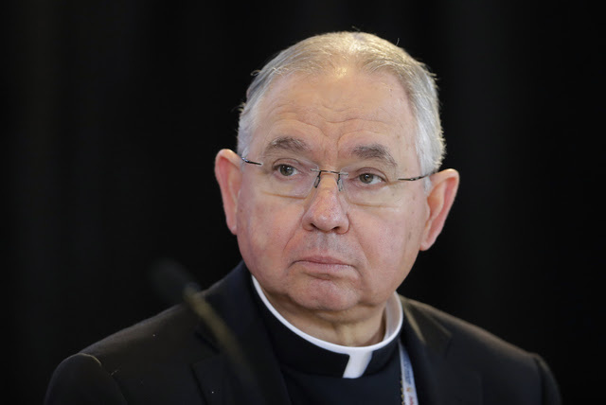
Un primer alfil ha sido movido en el tablero por el Vaticano y el Papa Francisco a una semana de la elección de Donald Trump como presidente de los Estados Unidos: un mexicano fue nombrado vicepresidente de la Conferencia Episcopal estadounidense.

El arzobispo de Los Ángeles, la segunda ciudad con más mexicanos en el mundo después de la Ciudad de México, tendrá en sus manos la defensa de sus connacionales en EU en la era Trump, pero también de los inmigrantes de todo el globo que radican en ese país y la lucha en contra del muro propuesto por el presidente electo.

El arzobispo José Gómez, nacido en Monterrey en 1951, ha dirigido hasta ahora la diócesis de Los Ángeles. En la votación obtuvo 131 votos, superando al arzobispo de Nueva Orleans, Mons. Gregory Aymond, quien recibió 84 sufragios durante la votación entre los miembros de la conferencia episcopal de EU.

Un mensaje neto y directo del Papa y de la Iglesia Católica estadounidense al presidente electo y su retórica anti migrante y su discurso xenófobo y racista hacia los mexicanos.

Además, José Gómez ha escrito y hablado con suma claridad en defensa de los migrantes y de la necesidad de respetar su estructura familiar ante las políticas anti migrantes estadounidenses que separan a padres de hijos.
La elección del arzobispo de Los Ángeles tiene lugar tras el constante rechazo del Papa Francisco a la intención de Donald Trump de construir un muro entre México y Estados Unidos.

Gómez dirige la diócesis más grande de EU, con 5 millones de católicos. El Papa ha dicho recientemente que el único camino de solución ante la migración es la solidaridad con el migrante y el forastero.

El empeño de los cristianos en este campo es urgente tanto hoy como en el pasado, dijo.

El Papa Francisco también ha dicho que una actitud de cerrazón o el establecimiento de muros y barreras no solucionan el problema de los migrantes, más bien terminan por favorecer los tráficos criminales.
Las olas migratorias no son un fenómeno nuevo, sino que pertenecen a la historia de la humanidad; por eso consideró una falta de memoria pensar que solo existan en los tiempos actuales.

